Описание проекта
Актуальность
В последнее время привитие чувства патриотизма приобретает всё большее общественное значение и становится задачей государственной важности. «…уже в школе необходимо давать молодёжи больше знаний об исторических, культурных, природных богатствах России. Это, пожалуй, главный путь воспитания любви к Родине, стремления быть ей полезным…» (В.В. Путин заседание Совета при Президенте).
Источником патриотизма является привязанность к родным местам, людям, проживающим на её территории, уважительное отношение к истории и культуре своего народа. В 2019 году в нашей школе стартовал проект «Музей под открытым небом как форма сохранения истории села». Перед кадетским классом стала проблема, которая заключалась в сборе материалов патриотической направленности, так как одной из задач создания музея стало - воспитание патриотизма у подрастающего поколения в условиях социально – значимой деятельности. Одной из форм воспитания патриотизма являются организованные экскурсии в различные музеи. Музей – это сокровищница истории, которое хранит в себе то, что мы должны беречь и помнить, но наш музей должен нести не только историческую память, но и воспитывать гражданина страны.
Цель проекта: создать музей под открытым небом, который будет способствовать развитию у школьников интереса к изучению истории родного края, его героического прошлого.
Задачи проекта:
- изучить и систематизировать накопленный материал истории развития села Ясные Зори;
- воспитание патриотизма у подрастающего поколения в условиях социально – значимой деятельности;
- формировать у подрастающего поколения сознательное отношение к Отечеству, его прошлому, настоящему и будущему на основе исторических и культурных ценностей родного края;
- формировать универсальные учебные действия: исследовательские, информационные, коммуникативные;
- развивать умение работать с информацией, ориентироваться в информационном пространстве.
Сроки реализации проекта: 2019 – 2020 год
План реализации проекта «Музей под открытым небом как форма сохранения истории села»:
I этап - подготовительный (сентябрь – октябрь 2019 года) - определение темы и целей проекта, формирование рабочей группы; определение источников информации, способов сбора и анализа информации; определение способа представления результатов; установка временного регламента, критериев оценки результатов проектной деятельности.
Результат этапа: наметить план реализации проекта, определить конечный «продукт» проекта.
II этап - практический (ноябрь - май 2020 года) систематизация накопленного материала, решение промежуточных задач, выбор оптимального варианта решения. собрать соответствующий иллюстративный материал из электронных образовательных ресурсов, сельской библиотеки, рассказы местных жителей; разработка экскурсионной тропы, определение станций. Изготовление и установка информационных стендов и табличек.
Результат этапа: проведение экскурсий.
III этап - аналитический (июнь 2020 года) оценка результатов и процесса проектной деятельности - анализ выполнения проекта, достигнутых результатов (успехов и неудач) и их причин.
Результат этапа: коррекция проекта при необходимости
Содержание проекта «Музей под открытым небом как форма сохранения истории села»
Музей под открытым небом оформлен в виде экскурсионной тропы по территории школы. Экскурсионная тропа – маршрут, проходящий через различные объекты, имеющие историческую, эстетическую, природоохранную, краеведческую и культурную ценность.
Назначение тропы
Основная деятельность на экскурсионной тропе - это наблюдение, описание, фото и видеосъёмка, знакомство с историей, культурой, героическим прошлым родного края, знакомство с выдающимися людьми нашего села.
Экскурсионная тропа имеет историко-патриотическое направление, является учебно-образовательной с практической ориентацией. На тропе будут осуществлять обзорные и тематические экскурсии для:
- учащихся младшего школьного возраста (7 – 11 лет) – для уроков литературного чтения, православной культуры, ИЗО, музыки, технологии, музейных уроков, внеурочной деятельности, первичного ознакомления с природой и краеведческим материалом родного края;
- обзорные и тематические экскурсии для учащихся среднего школьного возраста (11 – 15 лет) – для уроков истории, обществознания, ИЗО, музыки, технологии, литературы, внеурочной деятельности, исследовательская и проектная деятельность;
- обзорные и тематические экскурсии для учащихся старшего школьного возраста (15 – 17 лет) – для уроков истории, обществознания, ИЗО, музыки, технологии, литературы, внеурочной деятельности, исследовательская и проектная деятельность, подготовка к ОГЭ и ГИА.
Тропа может быть использована классными руководителями, учителями начальных классов, руководителем музея, учителями и педагогами различной направленности, родителями.
Направление маршрута
При определении общей протяженности тропы мы исходили из средней продолжительности одной экскурсии.
Для старшеклассников (примерно 1 час). Этому соответствует маршрут длиной около 500 м. Для детей младших возрастов могут проводиться ознакомительные экскурсии (30-35 минут). Дети среднего школьного возраста могут проходить весь маршрут, но объём материала будет ограничен.
Название станций:
- «Школа»
- «Аллея роз»
- «Знаменитые люди моего села»
- «Кадетское движение в школе»
- «Природа Белгородской области»
- «Этнографический уголок»
- «Парк имени М.П. Щетинина»

Ресурсное обеспечение проекта: обучающиеся; администрация школы и Яснозоренского сельского поселения; родители; педагоги школы.

Стоимость проекта:
Оборудование | Название | К Количество | С Стоимость
Стенды | Знаменитые люди моего села | 1 | 2800
 | Кадетское движение в школе | 1 | 2800
 | Природа Белгородской области | 1 | 2800
 | Парк имени  М.П. Щетинина | 1 | 2800
 | Этнографический уголок | 1 | 2800
 | Знайте, каким он парнем был!.. | 1 | 2800
Таблички | Название станций | 8 | 1000
 | Название растений | 45 | 4500
 |  | Итого: | 22300

Предполагаемые конечные результаты
Музей может функционировать круглый год для проведения ознакомительных и тематических экскурсий, проектно-исследовательской деятельности, оздоровительных прогулок.
Обучающиеся:
- повысят уровень знаний об истории и развитии школы и села;
- получат возможность заниматься проектной и исследовательской работой, используя накопленный материал;
- в процессе реализации проекта у обучающихся сформируется чувство собственного достоинства, гордости за свою Родину, свой край, людей, которые здесь проживают.
Родители:
- примут активное участие в реализации проекта;
- организуется совместная деятельность детей, учителей и родителей.
Педагоги:
- повысят профессиональный уровень;
- осуществят инновационную деятельность;
- пополнят методическую копилку (фото, видео материалы, разработки занятий внеурочной деятельности, уроков, мастер классов…).
Перспективы развития проекта
Экскурсия по тропе может дополняться новыми фактами и событиями, изменяться подача материала, расширяться новыми станциями и экспонатами. В условиях работы в дистанционном режиме и соблюдения социальной дистанции, возникла необходимость разработки аудиозаписи экскурсий.
В 2020 – 2021 году стартует новый проект ««Где прошло детство, там и начинается Россия». Цель проекта – разработать действующий экскурсионный маршрут по селу Ясные Зори, включающий в себя посещение исторически значимых мест.

Приложения
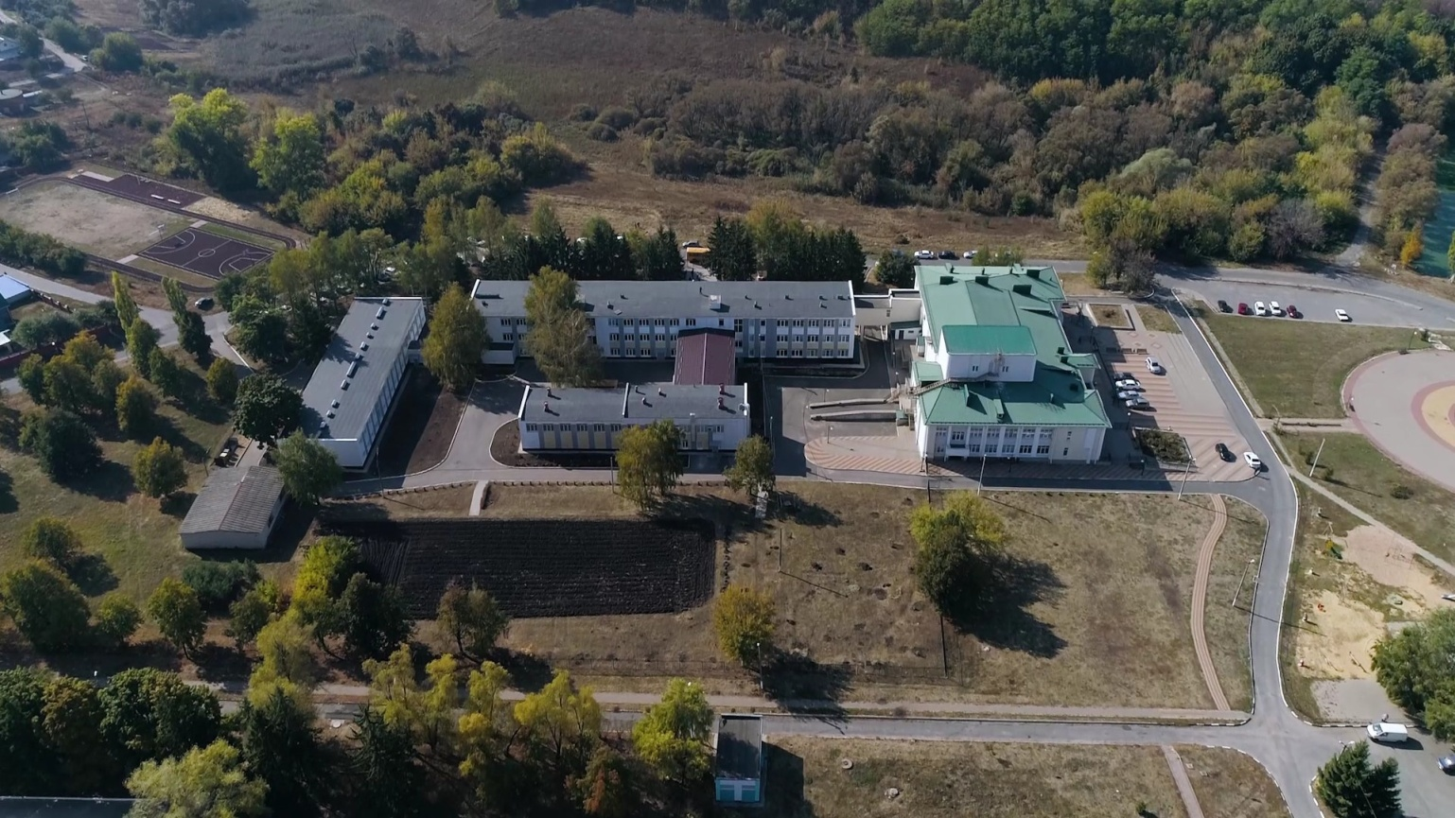
Фото №1 Территория для создания музея

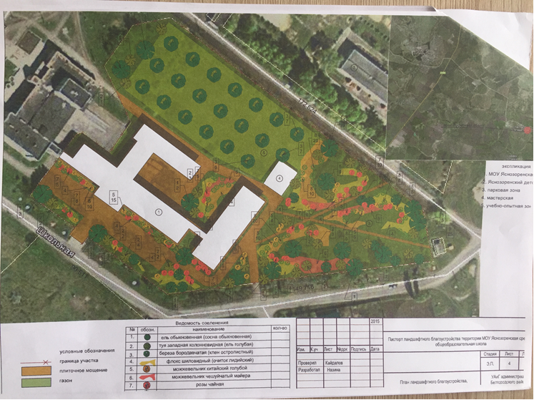
Фото №2 Размещение экспонатов

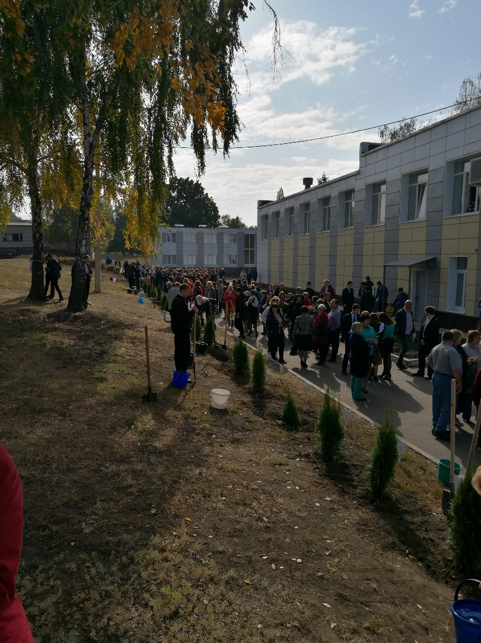
Фото №3 Закладка аллеи выпускников

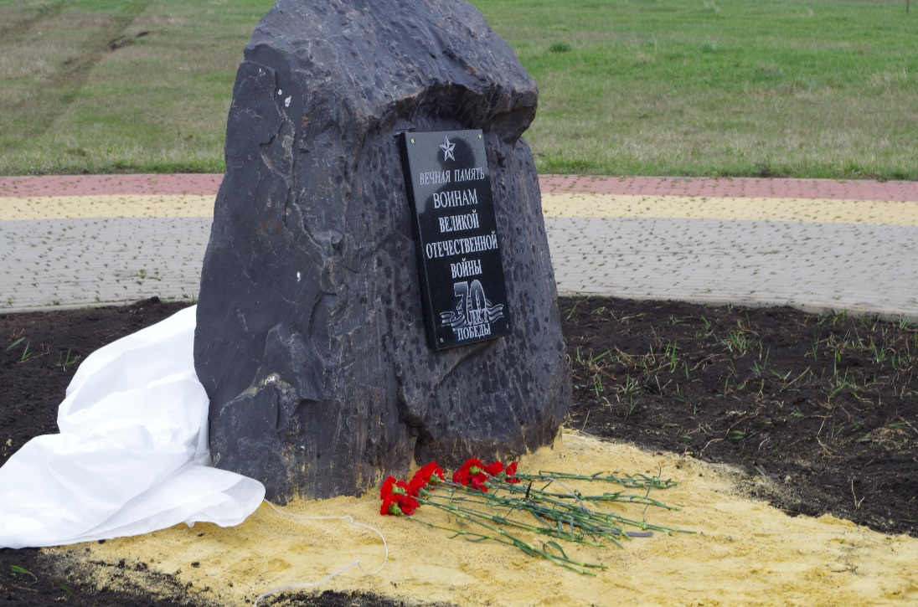
Фото №4 Открытие камня памяти.
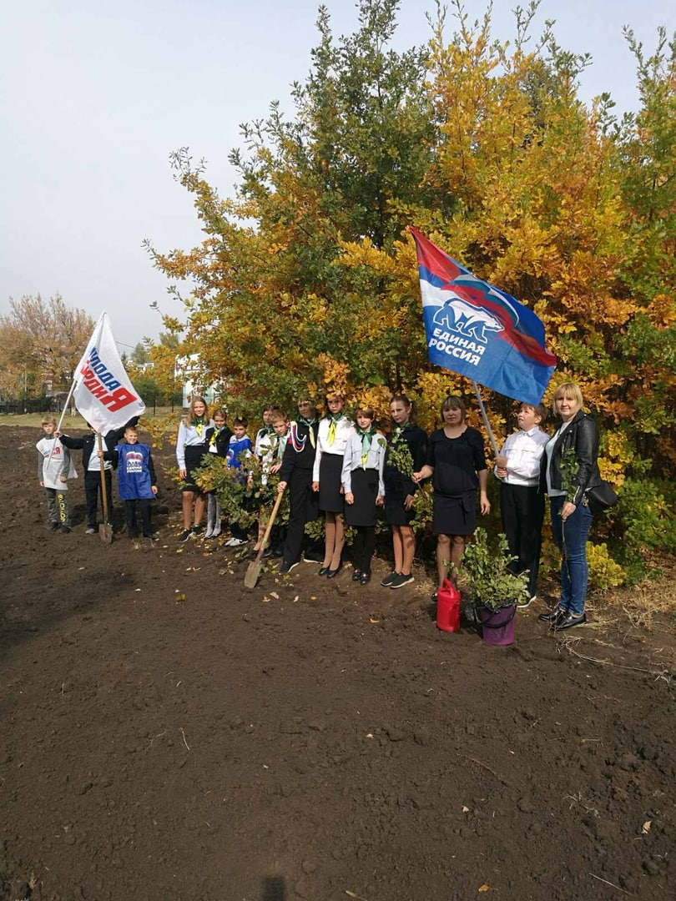
Фото №5 Закладка питомника
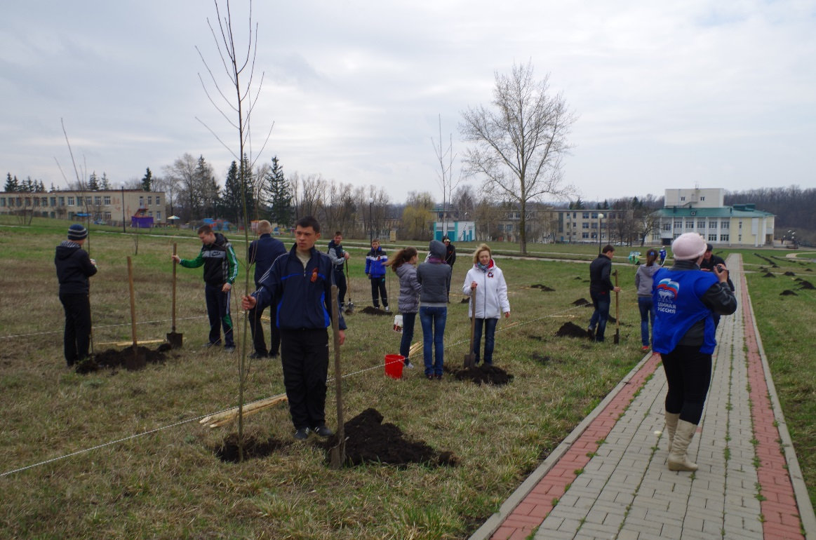
Фото №6 Посадка парка Победы.
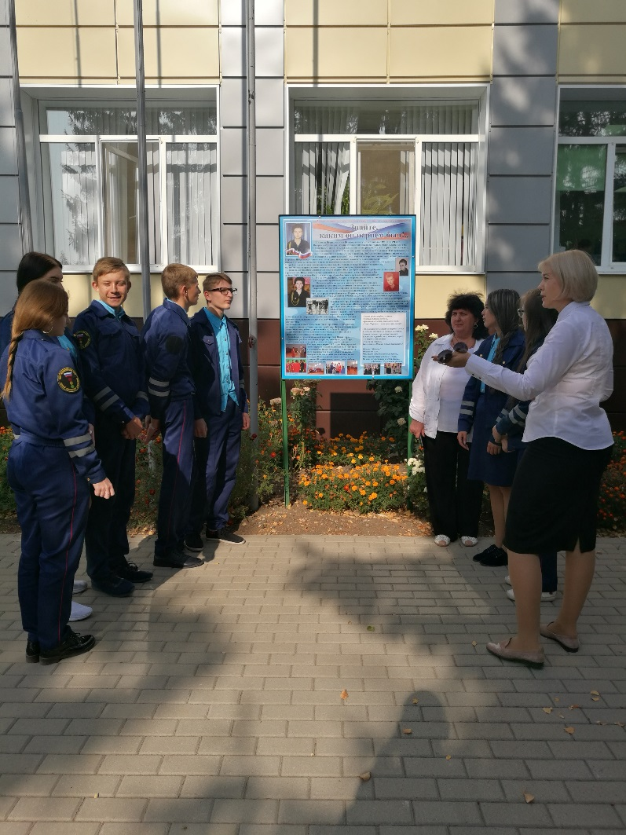
Фото №7 Экскурсия по территории

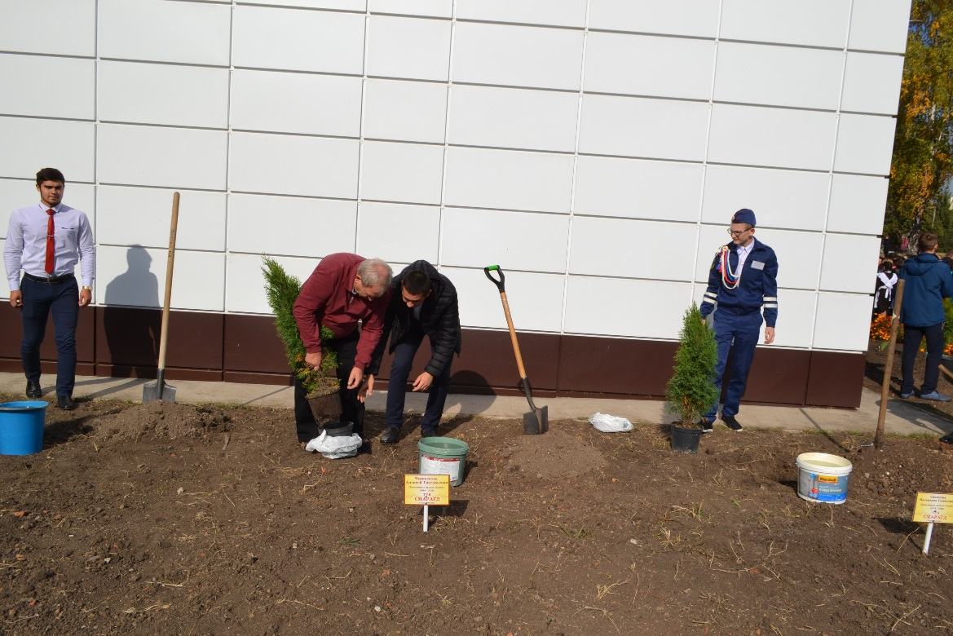
Фото №8 Посадка аллеи им. Н.В. Суркова

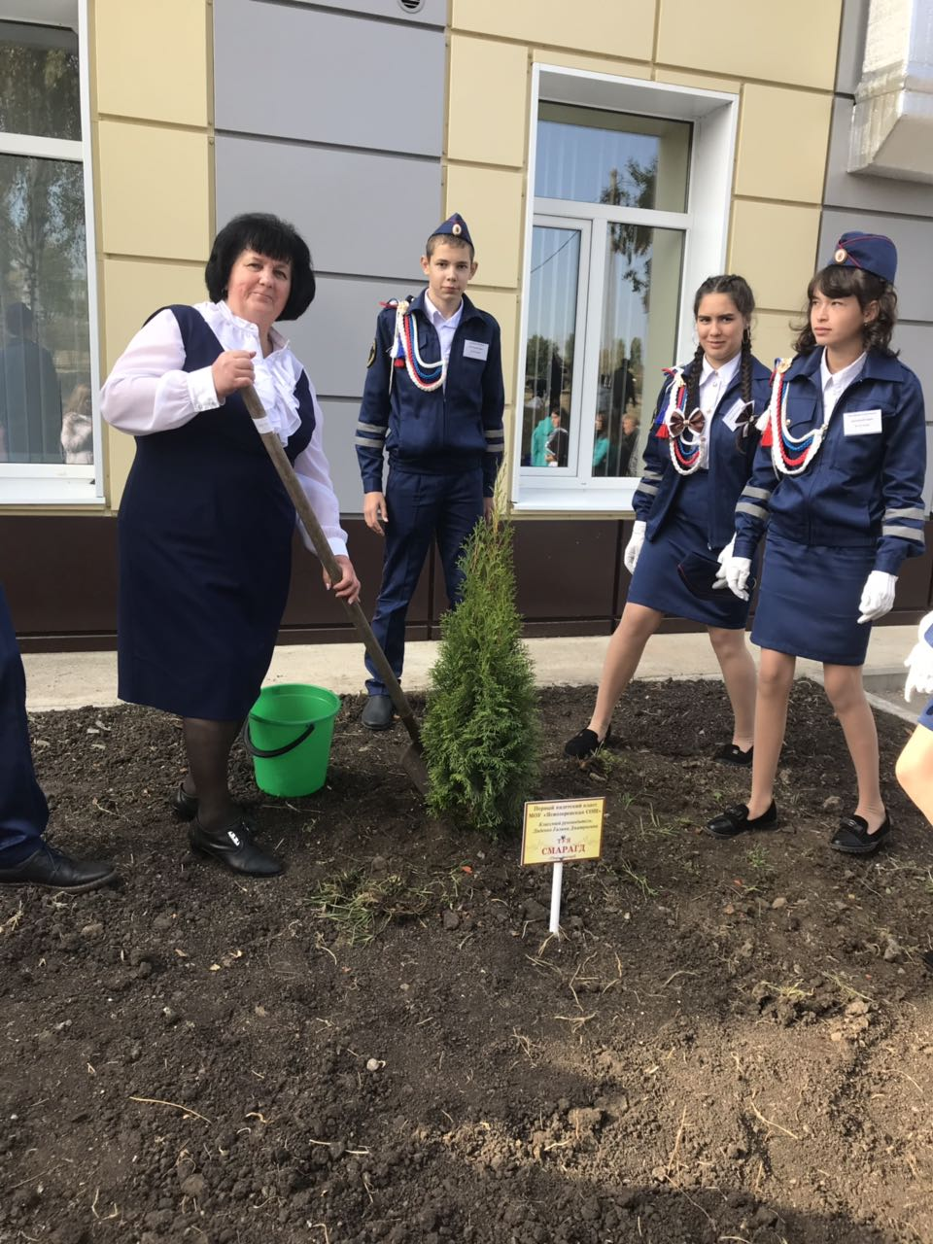
Фото №9 Посадка клумбы кадетского движения
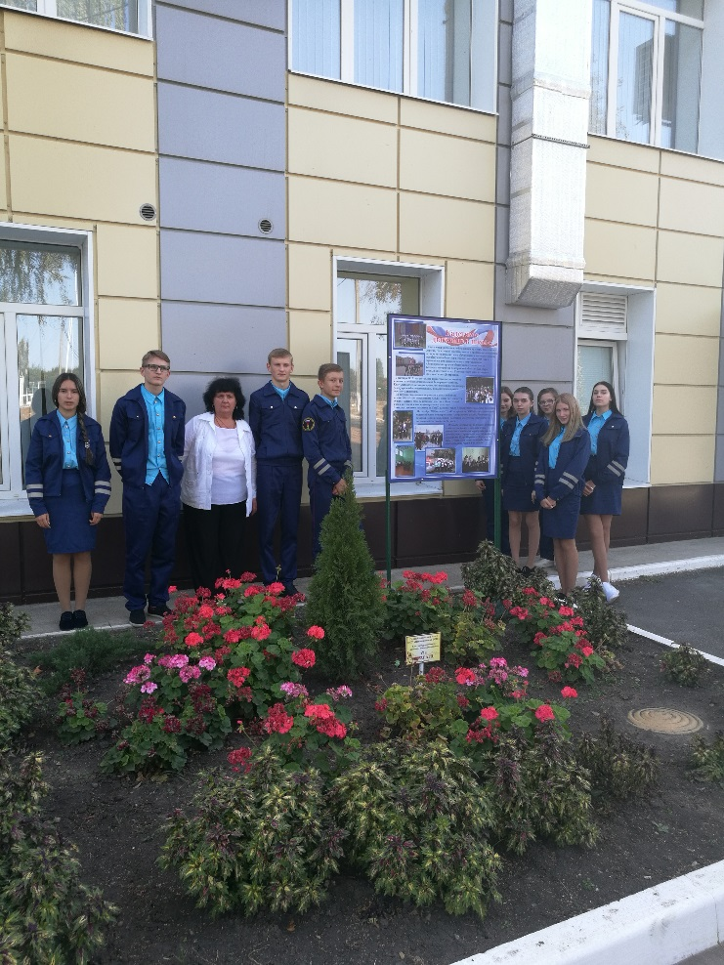
Фото №10 Экскурсия по территории
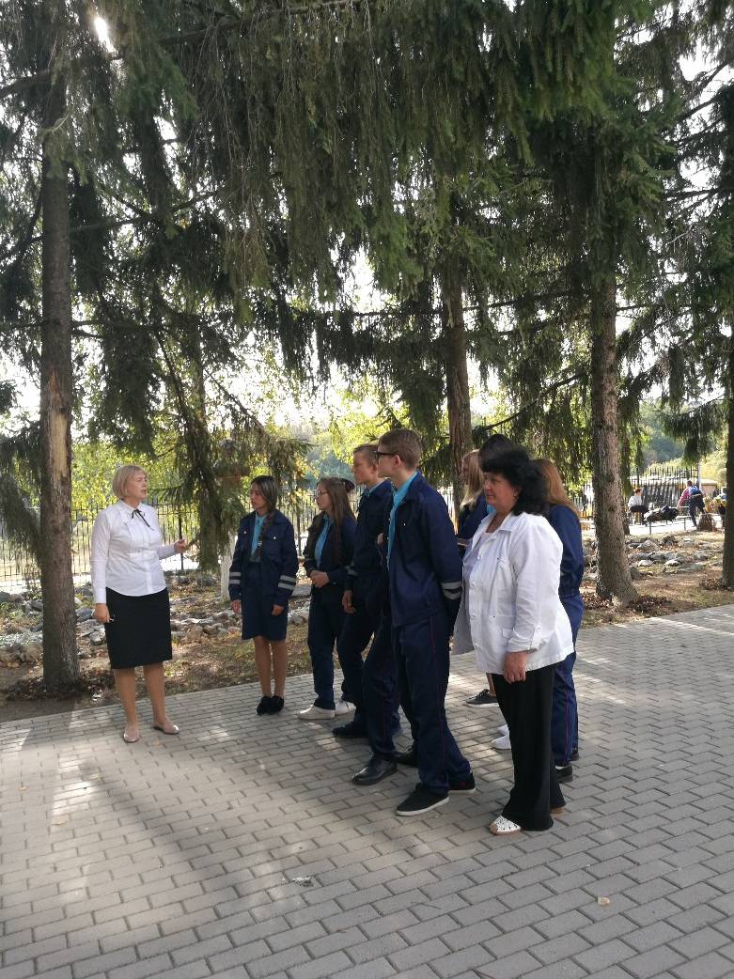
Фото №11 Экскурсия по территории

